

Informar Índices Acréscimos Impontualidade
Esta funcionalidade tem como objetivo informar índices de acréscimos de impontulidade, podendo ser acessada no caminho: Gsan > Cobranca > Informar Índices Acréscimos Impontualidade.
O usuário seleciona a opção de “Informar os Índices dos Acréscimos de Impontualidade” e informa o mês/ano de referência. Caso exista o mês/ano informado, o sistema exibe os dados e não permitir alterar se o mês/ano de referência for menor ou igual ao mês/ano de arrecadação do sistema parâmetro. Caso Contrário, o sistema solicita os dados obrigatórios, conforme instruções de preenchimento.
Valida Percentual.
- Caso o percentual informado seja maior que 100,00 ou igual a zeros, será exibida a mensagem “Percentual informado inválido”.
Valida mês e ano de referência
- Caso o mês/ano de referência esteja inválido, será exibida a mensagem “Mês/Ano de referência inválido”.
- Caso o mês/ano de referência informado seja maior que o maior mês/ano de referência informado na tabela de índices, será exibida a mensagem “Mês/Ano de referência informado maior que o (último mês/ano + 1)”.
Verifica sucesso da atualização.
- Caso o código de retorno da operação efetuada no banco de dados seja diferente de zero, será exibida a mensagem conforme o código de retorno; caso contrário, exibe a mensagem “Índices dos acréscimos de impontualidade de « MÊS/ANO DE REFERENCIA » atualizada com sucesso”.
Informe os dados necessários e clique no botão .
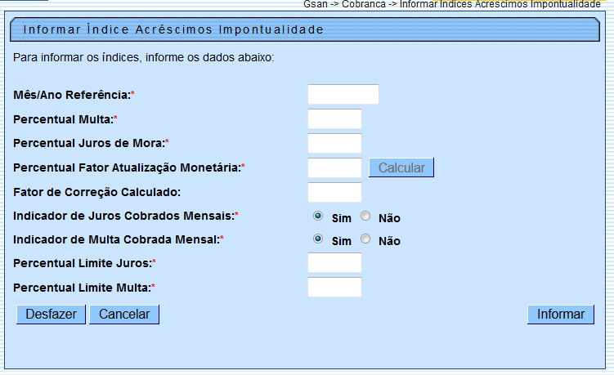

Preenchimento dos Campos
Campo | Preenchimento dos Campos
Mês/Ano Referência(*) | Campo obrigatório - Informe o mês e o ano de referência, no formato mm/aaaa.
Percentual Multa(*) | Campo obrigatório - Informe o percentual de multa com duas casas decimais.
Percentual Juros de Mora(*) | Campo obrigatório - Informe o percentual de juros de mora com duas casas decimais.
Percentual Fator Atualização Monetária(*) | Campo obrigatório - Informe o percentual do fator de atualização monetária com duas casas decimais.
Fator de Correção Calculado | Caso o usuário solicite o cálculo do fator de atualização monetária, clicando no botão , o sistema habilita o botão, exibe o valor calculado e não permite alteração, aplicando o percentual informado ao fator do mês anterior ao mês informado.
Indicador de Juros Cobrados Mensais(*) | Campo obrigatório - A opção “Sim” indica que os juros serão cobrados mensalmente, caso contrário, informe a opção “Não”.  O sistema inicializa com o valor “Sim”.
Indicador de Multa Cobrada Mensal(*) | Campo obrigatório - A opção “Sim” indica que a multa será cobrada mensalmente, caso contrário, informe a opção “Não”.  O sistema inicializa com o valor “Sim”.
Percentual Limite Juros(*) | Campo obrigatório - Informe o percentual limite de juros.
Percentual Limite Multa(*) | Campo obrigatório - Informe o percentual limite de multa.

Tela de Sucesso
Cob - InformarIndicesAcrescimosImpontualidade - TelaSucesso.png
= Funcionalidade dos Botões =
(% height=“205” width=“821” %)
=Botão
|alt="Calcular.png"
Desfazer.png
cancelar2.jpg
|alt="Informar.png"
Clique aqui para retornar ao Menu Principal do GSAN

